

月 份 | 班 级 | 学生姓名 | 推荐老师
11 | 高二10 | 迟骋 | 李宝路
推荐为__学习进步___之星



精彩瞬间
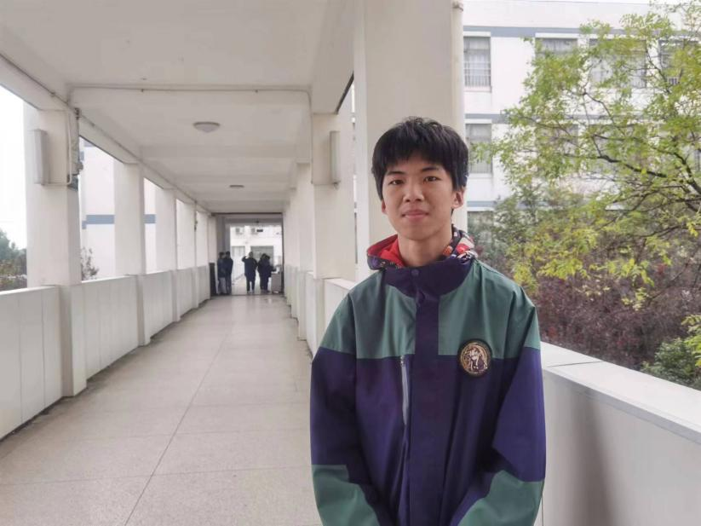
学习主动性积极，理科成绩优异，做事认真负责，兢兢业业，平时团结
同学，有很强的班级荣誉感。
星光闪烁（获奖感言）
星语心愿
（获奖感言）
机会永远只眷顾有准备的头脑，越是通往成功的唯一钥匙， 越是努力奋斗的人，越是幸运。

闪光之星推荐表

